CONGRESO NACIONAL LEER.ES
Resolución de 23 de septiembre de 2009, de la Secretaría de Estado de Educación y Formación Profesional, por la que se convocan plazas para la participación en el Congreso Nacional Leer.es
Uno de los aspectos imprescindibles para fomentar el éxito escolar y preparar a los alumnos para la sociedad del siglo XXI es enseñarles a comprender lo que leen y a mejorar su expresión. Sin lectura no hay aprendizaje, ello ocurre a todas las edades y en todas las áreas y materias del currículo.
Por ello, el Ministerio de Educación, en el marco de las acciones para la modernización e innovación de la enseñanza, ha creado el Centro Virtual www.leer.es, en colaboración con las comunidades autónomas y con instituciones y entidades de reconocido prestigio como el Instituto Cervantes o la Real Academia Española, para mejorar el rendimiento académico de todos los alumnos y propiciar el éxito escolar potenciando la lectura como instrumento imprescindible para aprender.
En este contexto, el Ministerio de Educación, a través del Instituto de Formación del Profesorado, Investigación e Innovación Educativa, celebrará el Congreso Nacional LEER.ES en Madrid los días 13, 14 y 15 de noviembre, dirigido a expertos en el ámbito de la lectura, asesores de formación, responsables de planes lectores o de bibliotecas escolares o responsables del programa PISA en aspectos de comprensión lectora de las CCAA; así como a equipos directivos y docentes de todas las etapas educativas.
Las recomendaciones del Parlamento Europeo en torno a la inclusión de las competencias básicas en los currículos sitúan la competencia en comunicación lingüística en el núcleo de las competencias básicas. Esta competencia es la que facilita o impide el desarrollo de las todas las demás: leemos matemáticas o ciencias naturales, como leemos música, literatura o cine. Y lo hacemos también utilizando diferentes formatos, porque leer en la era del conocimiento supone introducir en los centros y en las aulas modificaciones significativas.
El congreso Leer.es, cuyo avance de programa aparece en el anexo 2, sirve como marco para la difusión del Centro Virtual del mismo nombre, que recoge una amplia gama de recursos para promover la competencia lectora en nuestras aulas, y constituye una oportunidad para revisar cuanto se viene haciendo al respecto en nuestro país, lo que deja las puertas abiertas para sondear las posibilidades de este esfuerzo colectivo.
Atendiendo a este objetivo general, el congreso convoca a quienes han venido teniendo una responsabilidad administrativa, divulgadora, docente, formadora o investigadora, en promover las competencias lectoras.
1.1. Objeto
La presente Resolución tiene como objeto hacer pública la convocatoria para la adjudicación, en régimen de concurrencia competitiva, de plazas para la participación en el Congreso Leer.es y establecer las bases reguladoras de la misma.
1.2. Finalidad
Esta convocatoria tiene las siguientes finalidades:
- Promover la lectura como herramienta básica del conocimiento, especialmente en la era digital: qué lector queremos formar.
- Reflexionar y debatir sobre las nuevas necesidades de alfabetización a lo largo de la vida en la Escuela 2.0 y dar a conocer los recursos en red para trabajar en el aula.
- Reflexionar sobre los Planes lectores de las diferentes comunidades autónomas. Evaluar los resultados obtenidos y proponer medidas para el futuro.
- Ofrecer al profesorado claves e instrumentos para favorecer la competencia lectora, teniendo en cuenta la diversificación de los soportes de lectura y las nuevas formas de leer.
- Reflexionar sobre las posibilidades y limitaciones de las evaluaciones internacionales, y nacionales, de la comprensión lectora.
- Presentar el Centro Virtual www.leer.es como instrumento para alcanzar los objetivos propuestos.
2. Destinatarios y requisitos
Podrán optar a las plazas ofertadas:
- Expertos y/o investigadores en el desarrollo de la competencia en comunicación lingüística en todas las etapas, áreas y materias.
- Asesores de formación del profesorado.
- Responsables de planes lectores y de bibliotecas escolares.
- Responsables de las evaluaciones internacionales (PISA, PIRLS) y nacionales sobre comprensión lectora.
- Docentes que estén prestando sus servicios en centros sostenidos con fondos públicos tanto en centros educativos que imparten enseñanzas reguladas por la Ley Orgánica de Educación, como en Equipos de Orientación Educativa y Psicopedagógica o de Atención Temprana.
3. Solicitudes, documentación y plazo de presentación
Quienes cumplan alguno de los requisitos señalados y deseen inscribirse deberán cumplimentar el anexo 1 y remitirlo por fax (91 506 57 01) al Servicio de Planificación de la Formación del Instituto de Formación del Profesorado, Investigación e Innovación Educativa.

Las solicitudes se presentarán de forma individual y el plazo de presentación será de veinte días naturales, contados a partir del siguiente al de la publicación de esta resolución en la página Web http://www.isftic.mepsyd.es/formacion_profesorado/.

El solicitante deberá conservar como justificante el fax donde se especifique el día y la hora, ya que las solicitudes con fechas posteriores a este plazo se considerarán excluidas.
4. Número de plazas y selección
El número de plazas para la participación en el Congreso es de 120, con posibilidad de ampliación y éstas se asignarán teniendo en cuenta el cupo por comunidades autónomas establecido por la organización.
La selección de los profesores que cumplan los requisitos del punto 2 de la presente convocatoria se hará por riguroso orden de recepción de las solicitudes teniendo prioridad la distribución por comunidades autónomas. Con objeto de lograr una mayor difusión de la actividad no se admitirán, en una primera selección, más de dos solicitudes del mismo centro de destino; en el caso de que se supere este número, las restantes pasarán a la lista de espera.
Una vez realizada la selección, el Instituto de Formación del Profesorado, Investigación e Innovación Educativa, hará públicas, en la dirección de Internet señalada en el apartado 3 de esta Resolución, las relaciones provisionales, ordenadas por comunidades autónomas, de candidatos seleccionados y de candidatos que no han conseguido un número de orden que les permita obtener plaza. Si algún candidato seleccionado no confirmara su asistencia, será sustituido por el primero de la lista de candidatos no seleccionados, y así sucesivamente.
.
5. Fechas, lugar de celebración, alojamiento y manutención
El Congreso Leer.es se celebrará los días 13, 14 y 15 de noviembre de 2009 en el Círculo de Bellas Artes (calle Alcalá, 42. 28014, Madrid).
El Ministerio de Educación cubrirá los gastos de alojamiento y manutención de los asistentes. Todos los gastos de desplazamiento correrán a cargo de los beneficiarios de las plazas.
6. Acreditación
La duración total del Congreso es de 20 horas de presenciales. Una vez finalizado el Congreso, los asistentes recibirán un certificado equivalente a 2 créditos.

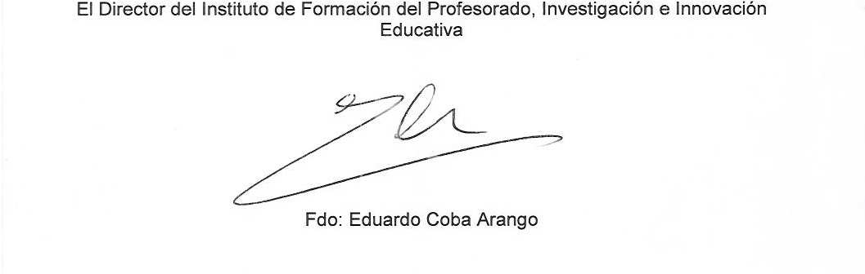
Madrid, 21 de septiembre 2009

